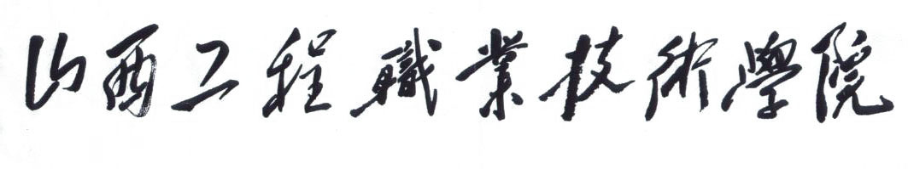

专业带头人、骨干教师、教学新秀
申 报 表

姓 名：__________________

职 称：__________________

系 部：__________________

类 别：__________________

姓 名 |  |  | 性别 |  | 职称 |  | 出生年月
专业群类别 |  |  | 参加工作时间 |  |  |  | 校龄
申报陈述 | 签字 年 月 日
系部意见 | 签字 （公章） 年 月 日
教务处意见 | 签字 （公章） 年 月 日
人事处意见 | 签字 （公章） 年 月 日
教学工作委员会意见 | 签字 （公章） 年 月 日
学院意见 | 签字 （公章） 年 月 日

